По страницам летописи архива города Нефтеюганска…

За все годы становления и развития архива города Нефтеюганска архивисты прикладывают все усилия для выполнения архивных задач, а именно:
-принимают участие в работе органов местного самоуправления, рабочих группах по решению насущных архивных вопросов;
-разрабатывают проекты нормативных актов и координируют работу всех ведомственных архивов на территории города Нефтеюганска;
-изучают имеющуюся нормативную базу в области ведения архивного дела и применяют в своей работе;
-проводят информационные мероприятия и методические семинары для архивистов города;
-организовывают и проводят проверку соблюдения архивных правил и архивного законодательства в учреждениях города;
Организовывают и проводят встречи общественности с архивосдатчиками – первопроходцами, старожилами, ветеранами Великой Отечественной войны, знатными тружениками города Нефтеюганска;
-представляют архивные документы на выставках, в средствах массовой информации;
-пишут архивные статьи, проводят экскурсии, беседы, круглые столы;
-выполняют все виды работ в рамках исполнения функций архива города Нефтеюганска.

Так, храня историю города Нефтеюганска, его предприятий, организаций и горожан, архив пишет собственную летопись…
Архивисты – хранители истории.
Мы храним страницы прошлого, чтобы будущее стало светлым!
Почет и огромная благодарность всем архивистам за их труд и бережное отношение к сохранности документов!

Они возглавляли архив города Нефтеюганска

Мазуренко Мария Семеновна
20 февраля - октябрь 1969 года

Каневская Александра Михайловна
25.11.1969-1974 годы

Мурашко Любовь Петровна
годы

Гуляева Любовь Николаевна
1977-1988 годы

Баденко Антонина Яковлевна
1988-2008 годы

Журавлева Лариса Анатольевна
2008-2013

Лексина Карина Евгеньевна
2013-2014

Волокитина Наталья Владимировна
2014-по настоящее время

Жаркое лето 1961-го зазвало на берег притоки Юганская Обь первых геологоразведчиков. Экспедиция во главе с Михаилом Ивановичем Ветровым высадилась на небольшой возвышенности и обосновалась тут же, прямо на берегу. Небольшой пятачок твердой почвы, окружённый лесами и болотами навсегда получил своё географическое название - Пятачок. И через много лет поэт и композитор Александр Морозов скажет о Нефтеюганске: «С самолёта вот он – на семи болотах, на семи закатах и семи ветрах…». Но, ни ветра, ни сибирские морозы не испугали первопроходцев. И, несмотря на первые неудачные разработки местности, Фарман Салманов сказал: «Носом чую, здесь есть нефть!» Нос нефтяника не подвел, как и не подвели его сами нефтяники.

Забил первый нефтяной фонтан, пошла первая производственная нефть. Вскоре Пятачок перерос в рабочий поселок. Постепенно бараки переходили в жилые дома, обрастали учреждениями соц-культ-быта, и вот Нефтеюганск стал городом окружного значения. Предыстория заканчивается, история города Нефтеюганска - начинается: с 16 октября 1967 года.

Создан Нефтеюганский городской совет народных депутатов, действует его исполнительный комитет, проходят заседания, принимаются решения. Решения все важные, основополагающие и фиксируются в письменном виде, и оформляются надлежащим образом.

Со временем проверяется исполнение принятых решений, а после перевыполнения поставленных задач возникла новая задача – сохранность управленческой документации в городе.

Город подрастает, выходит из младенческого возраста и делает первые шаги. Одним из первых шагов и было создание архива.

20 февраля 1969 года решением № 140 исполнительного комитета Тюменского областного Совета депутатов трудящихся был образован Нефтеюганский городской государственный архив.

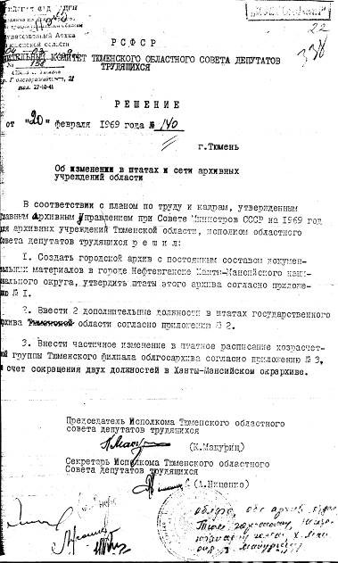
И был день, и была ночь, и был в архиве один работник, руководитель и подчиненный в одном лице – директор архива, младший научный сотрудник, Мария Семеновна Мазуренко.

Сразу же был определён круг комплектования архивных документов, составлен план работы архива, приехала первая проверка из округа, поставлены задачи развития. Организация работы по описанию документов, отражающих управленческую деятельность 26-ти источников комплектования, контроль за документами по личному составу – этот огромный пласт работы лежал именно на первопроходцах в архивном деле города Нефтеюганска.

С октября 1969 года руководство архивом перешло к новому директору – Александре Михайловне Каневской.

Подготовлено место для первого архивохранилища – приспособленный кабинет в подвальном помещении городского исполнительного комитета.
20 мая 1974 года архив зажил полной жизнью, приняты на хранение первые документы, образован архивный фонд № 1 «Нефтеюганский городской совет депутатов трудящихся и его исполнительный комитет».
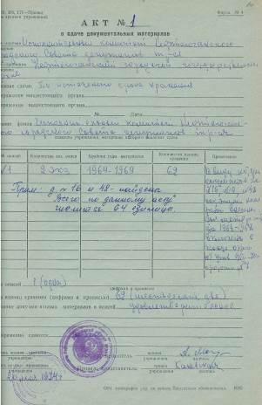

В 1975 году директором архива назначена Мурашко Любовь Петровна.
Становление архива молодого нефтяного города продолжается.

Один за одним появляются новые фонды, объем архивных документов увеличивается

Большой вклад в решение архивных задач внесли и специалисты горархива:

Ольга Михайловна Грицак
1992-2008 годы

Ирина Васильевна Дегтярь
1992-1996 годы

Анна Петровна Бойко
1995-2008 годы

Елена Владимировна Коробейникова
1992-2001 годы

Алена Тарасовна Щеулова
1999-2003 годы

Анна Сергеевна Ермакова
2001-2007 годы

Роза Раисовна Шафиева
2006-2012 годы
Инна Юрьевна Харитонова
2008- 2013 годы

15 сентября 1976 года архивистами нефтеюганска акт № 1 образованного архивного фонда № 16 «Нефтеюганский городской государственный архив». На хранение сданы планы и отчеты самого архивного учреждения города. Постепенно складывалась система научно-справочного аппарата.

С 1977 года возглавляла деятельность городского архива Гуляева Любовь Николаевна, которая 11 лет курировала ведение архивного дела на территории Нефтеюганска и Нефтеюганского района.

С 1981 года началась тематическая разработка фондов, было положено начало создания системного каталога к документам архивных фондов.

5 июня 1987 году образована первая коллекция документов личного происхождения. Фондообразователем документов личного происхождения стал нефтяник, оператор по добыче нефти и газа нефтегазодобывающего управления «Юганскнефть», герой Социалистического Труда Виктор Евгеньевич Пятков, который передал на постоянное хранения из личного архива воспоминания, удостоверения о наградах, фотодокументы. С годами появились Объединенные архивные фонда документов личного происхождения заслуженных нефтеюганцев: «Герои социалистического труда», «Лауреаты Государственных премий», «Участники Великой Отечественной войны», «Воины-интернационалисты»…
Сегодня в архиве согласно учетным документам значится 12 таких фондов, среди них документы и почетных граждан города, руководителей органов городской власти, знатных тружеников всех сфер деятельности города: образования, культуры, спорта, здравоохранения, торговли, нефтяники, работники профсоюзной деятельности, старожилы.

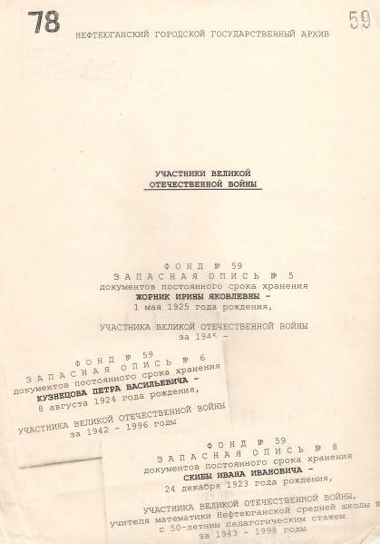

Основными направлениями деятельности горархива Нефтеюганска на тот момент были комплектование, учет, сохранность и методическая помощь ведомственных архивов.

1988 года директором городского архива была назначена Баденко Антонина Яковлевна.

Вскоре на основании решения IV сессии 21 созыва Нефтеюганского городского Совета народных депутатов от 05.02.1991 Нефтеюганский городской государственный архив преобразован в архивный отдел горисполкома, далее – администрации города Нефтеюганска.
С 1992 года на хранение в городской архив стали приниматься документы предприятий и учреждений негосударственных форм собственности.

В мае 1992 года из подвального помещения архив переехал в приспособленное помещение на первом этаже жилого дома в 13 микрорайоне города Нефтеюганска. Это был первый переезд архивных документов, но не последний. В связи с новосельем у архива возникла возможность

На полках архива – не пыльные папки,
То судьбы людей, их жизнь и их быт.
Работник архива – особое званье,
Хранит он историю, чтоб никто не забыл:
О том, что возникло; о том, как сражались;
Как мы побеждали и как горевали,
Как строили жизнь и как планы свершали,
Чего мы достигли и что потеряли.
Реформы Петра живут и поныне:
Хранилище, полки, листы, документы –
«…Реестры чинить, листы перемечивать...»,
Чтоб все сохранить ключевые моменты.
Работник архива – особое званье,
И труд его тоже историей станет.
Мы с днем архивистов вас всех поздравляем
И новых свершений в труде вам желаем!

После переезда архива в новое здание возникла возможность использования архивных документов для оформления выставок. Зародилась дружба с городским музеем, совместное сотрудничество специалистов архива и музея способствовали популяризации архивной информации. Экспозиции выставок архивных документов оформлялись на территории городского музея к памятным датам, профессиональным праздникам, значимым событиям в жизни города, автономного округа, нашей страны. В городских СМИ, которыми на тот момент являлись периодические газетные издания «За юганскую нефть», «Нефтеюганский рабочий», «Здравствуйте, нефтеюганцы!» постоянно публикуются архивные статьи и подборки архивных документов. К 30-летнему юбилею года Нефтеюганска на свет появилась первая книга об истории города Нефтеюганска, полностью основана на архивных документах «Нефтеюганск. Воспоминания. Документы. Публикации». А с появлением городских телекомпаний появилась возможность популяризации архивной информации, освещая события и факты из жизни архива и его фондообразователей через телеэкран.

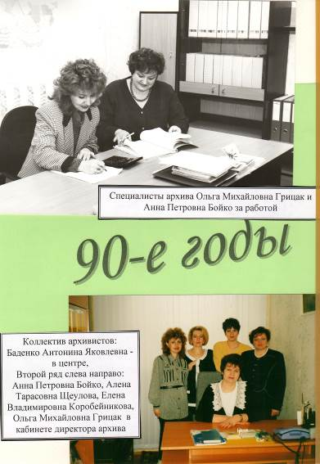
Пройдёт годов неповторимый ряд,
И, может быть, в сухой пыли архива
Найдёт полуистлевшую тетрадь
Какой-нибудь историк терпеливый...
Кронид Гарновский

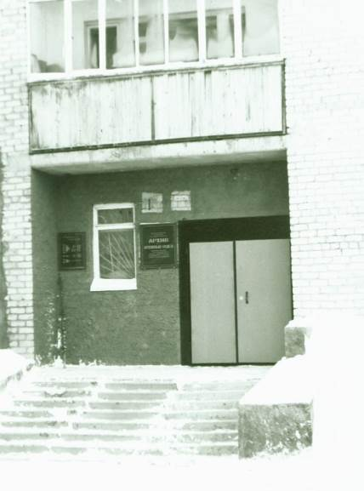
Помещение городского архива располагалось на 1 этажах жилых домов по адресу 13 мкр., дом 7 с дополнительным офисом по адресу 8а мкр., 24 дом

Из воспоминаний Антонины Яковлевны Баденко: «В архив меня пригласила работать специалистом директор, Любовь Николаевна Гуляева, которая вскоре ушла на другую работу, оставив мне заботы о городском архиве. Окончив обучение на кафедре архивоведения Уральского университета, я всегда мечтала изучать документы, в которых хранится человеческая память. И вот их стало у меня тысячи»

За 10 лет в должности руководителя архива Антонине Яковлевне Баденко удалось самое важное: обеспечить новое помещение для сохранности архивных документов в современном, оборудованном не только по всем архивным требованиям, но и отвечающем всем условиям для комфортной работы специалистов архива в отдельно стоящем здании. В сентябре 2005 года случилось большое событие в жизни городского архива - торжественное открытие нового архивного храма. Хвалебные слова и почести, слова благодарности стихли быстро, а работа по размещению в новых условиях жизни документов и работников архива продолжалась еще несколько месяцев.

Архива полки пыльные сменились на компьютеры
Теперь по базе данных все просто так найти
Пока хотим мы помнить о том, что с нами было
Архивы будут на земле, ну как ты ни крути!

Работники архива Нефтеюганска всегда участвуют в реализации окружных архивных программ. Так по итогам окружного смотра-конкурса по обеспечению сохранности документов архивного фонда ХМАО в 2003 году коллектив комитета по делам архивов администрации муниципального образования города Нефтеюганск награжден Дипломом I степени.

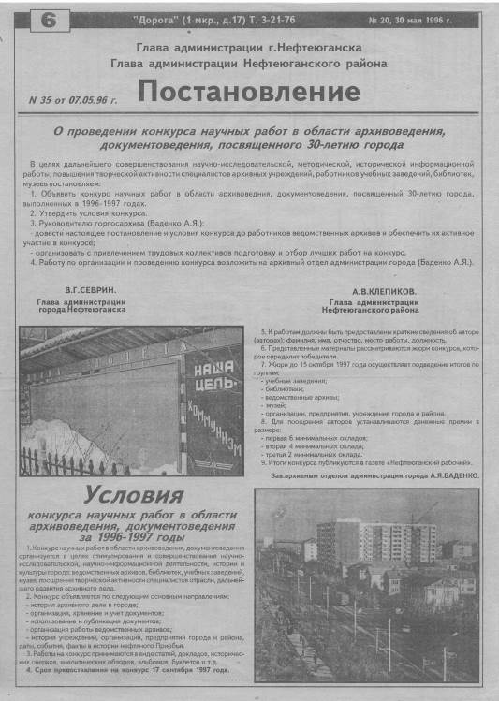

А В ЭТО ВРЕМЯ ШЛО СТРОИТЕЛЬСТВО
НОВОГО ЗДАНИЯ АРХИВА

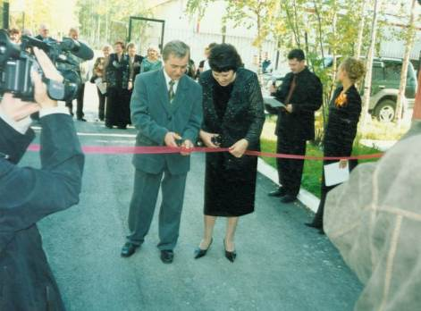
Август 2005 года ознаменован для городских архивистов переездом в новое благоустроенной здание по адресу 6 мкр, дом № 81

К очередному юбилею города Нефтеюганска в городской газете «Нефтеюганский рабочий» ежемесячно одна печатная полоса под рубрикой «Городу – 40 лет» публиковала выборку из архивных документов, отражающих историю города. Рубрику вела председатель комитета по делам архивов Антонина Яковлевна Баденко. Протоколы выступлений, решения, отчеты вчерашних руководителей органов власти, начальников участков производственных предприятий, народных избранников отражали процесс становления города: постоянно в борьбе, в преодолении, в достижении поставленных задач. Для истории в целом 40 лет – ничтожно малый срок, для нефтеюганцев по архивным публикациям было очевидно, что изменения города в его прогрессивном развитии за этот короткий срок колоссальные, а исторические факты стали казаться удивительными и забавными. И только старожилы и первопроходцы в этих архивных публикациях видели свою судьбу, породнившуюся с историей города. За многолетний добросовестный и плодотворный труд председатель комитета по делам архивов администрации города Нефтеюганска Баденко Антонина Яковлевна была награждена многочисленными грамотами и благодарственными письмами администрации и Думы Нефтеюганска и Нефтеюганского района, ей присвоено звание «Почетный архивист России», «Ветеран труда РФ», награждена грамотой Губернатора автономного округа, грамотой Думы ХМАО – Югры, благодарственными письмами Управления по делам архивов ХМАО – Югры, звание «Заслуженный деятель культуры Ханты-Мансийского автономного округа – Югры», её имя внесено в энциклопедию «Лучшие люди России»

Раритеты и приказы, все бумажки и наказы
Архивариус хранит, даже когда город спит.
Ценность данных точно знает, пыль заботливо стирает,
Влагу гонит он долой – не работа, прямо бой.
Пусть лежат все документы по местам своим степенно,
Знает каждый раритет – рук надежней в мире нет.
По ночам не снятся книги, не плетут вокруг интриги,
Радует всегда семья, и коллеги, и друзья.

В 2008 году комитет по делам архивов администрации города сменил свою структурную подчиненность, став отделом по делам архивов и войдя в состав департамента по делам администрации города с целью оптимизации её деятельности. С февраля этого же года работу отдела возглавила её начальник – Журавлева Лариса Анатольевна. С 2008 года происходит разделение архивных фондов и соответственно проведена огромная работа по проверке наличия и состояния дел. Передел архивной информации состоялся в связи с зарождением архива Нефтеюганского района, как самостоятельной единицы администрации Нефтеюганского района.

2012 год: выступление участницы конкурса "Лучший архивист Югры - 2012" Клюцковской Людмилы Петровны - главного специалиста отдела по делам архивов департамента по делам администрации города Нефтеюганска
Итоги Конкурса: 2 место в общем зачете Приз зрительских симпатий и Специальный приз жюри в номинации "Использование архивных документов".
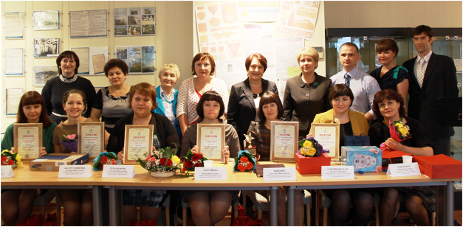
Из информации на официальном сайте «Архивы Югры»: «Особый отклик всех присутствующих вызвало выступление главного специалиста отдела по делам архивов департамента по делам администрации города Нефтеюганска Клюцковской Людмилы Петровны. Людмила Петровна достойно представила архив города Нефтеюганска. Ее работа по использованию архивных документов личного происхождения заслуживает восхищения. В статьи, которые пишет Людмила Петровна о фондообразователях архива, вложено столько душевной теплоты и сопереживания. Но больше всего понравилось зрителям конкурса творческое выступление Клюцковской Л.П., в котором она раскрыла себя увлеченным, всесторонне развитым человеком с большим сердцем. Не зря Людмила Петровна получила Приз зрительских симпатий и Специальный приз жюри в номинации «Использование архивных документов».

В 2013 -2014 годы: смена руководства в архиве: Лексина Карина Евгеньевна, с февраля 2014 года по настоящее время руководит работой архивистов Наталья Владимировна Волокитина

Нефтеюганские архивисты всегда отличались творческим интересом к своей работе, инициативностью. Для популяризации архивных документов и привлечения новых исследователей в городской информационный храм неоднократно проводились исторические или тематические викторины, например «Мира не узнаешь, не зная края своего», «Архив – коллективная память народа» и другие. К 65-й годовщине Дня победы в Великой Отечественной войне архивисты инициировали рубрику «Колокола памяти», в газете «Здравствуйте, нефтеюганцы!», в которой наряду с воспоминаниями о своих дедах, стихах о трагических военных годах и воспоминаниях самих героев войны публиковались архивные статьи по материалам объединенного архивного фонда «Участники Великой Отечественной войны», а в рубрике «Алтарь Победы» публиковались фотодокументы. Статьи о ветеранах Великой Отечественной войне А.И.Вахриной, П.В.Кузнецове, А.А.Призе, А.А.Алкине, Н.Н.Гаянове, А.Л.Макаровой, А.П.Варакине, С.П.Меркулове о работе архивистов по популяризации материалов фонда в выставочной деятельности и при проведении экскурсий получили положительные отзывы и благодарственные слова не только у читателей и героев опубликованных материалов, но и у коллектива профессиональных журналистов газеты. А горожане открыли для себя новых героев среди своих земляков.

В твоей профессии века -
Не пыль забытая событий.
Хранишь истории года
Нет тайн. Все для тебя открыто.
Лежат хранимые тобой
Людские судьбы и свершенья,
Простой сапожник и Герой,
Что не останутся в забвеньи.

Особый архивный фонд – это фотофонд.
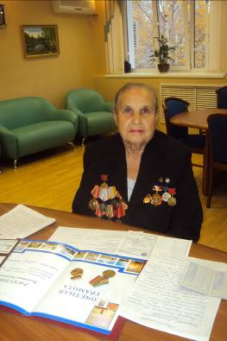
На снимке архивосдатчик городского архива: старожил города Нефтеюганска, строитель-первопроходец, ветеран труда, Валентина Михайловна Раскулова в помещении городского архива делится воспоминаниями о становлении города Нефтеюганска.

Фотодокумент – это наглядный документ, фиксирующий посредством техники факты, события и фрагменты, происходящие в обществе, в жизни каждого человека. Впервые фотодокументы приняты на хранение в 1987 году, сегодня же на постоянном хранении находится 2676 единиц фотодокументов. В фотофонде нашего архива хранятся позитивы, запечатлевшие рождение нашего города, трудовую жизнь и быт первопроходцев, старожилов нашего города. На снимках сохранены фрагменты строительства первых домов, школ, магазинов, проведение праздников в честь Дня победы, торжественные шествия праздничных колон работников предприятий в годовщину октябрьской революции, проведения массовых спортивных состязаний и культурных праздников. В нефтеюганском архиве хранятся снимки посещения знатных гостей города: визит посла Великобритании Энрю Вуда, Верховного муфтия Центрального Духовного правления мусульман России Шейхуль-Исалма Талгата Таджуддина, архиепископа Тобольской и Тюменской епархии Владики Димитрия, Губернатора Ханты-Мансийского автономного округа Натальи Комаровой, председателя Думы ХМАО – Югры Бориса Сергеевича Хохрякова, чемпиона мира по шахматам Анатолия Комарова, посещение делегации германского города-побратима Анкум и др. Комплекты панорамных снимков города Нефтеюганска, пейзажи сибирской природы, портреты знатных горожан, рабочие фрагменты деятельности структурных подразделений органов власти, виды отдельных улиц, жилых домов и административных зданий ежегодно пополняются новыми коллекциями.
В 2012 году описана подборка фотопозитивов, отражающая вновь установленные скульптурные композиции в нашем городе и памятники.
В 2013 году 120 фотографий предоставила на постоянное хранение из личного архива Дина Петровна Оборовская – почетный гражданин города Нефтеюганска. В этих фотографиях сохранена история деятельности партийных и профсоюзных организаций нефтяных учреждений, городских партийных лидеров, встречи на окружном и региональном уровнях.
В настоящее время проводится работа по пополнению фотофонда позитивами, на которых запечатлен исторический момент в жизни страны и нашего Нефтеюганска – городской этап шествия Олимпийского Огня, который состоялся 05.11.2013.

Будущее сеется сегодня
Высокие показатели в деятельности нефтеюганского архива были всегда. Сегодня мы стоим на пороге создания электронного архива. Возможно, через короткое время роботы и автоматика полностью смогут заменить архивистов на их рабочем месте. Световой режим, влажность, обеспыливание будет срабатывать автоматически по показаниям датчиков, а роботы, запрограммированные определенным образом, будут сопоставлять данные запроса и поисковой системы и предоставлять информацию в считанные минуты. По темпу развития технического прогресса это время не за горами. Однако смогут ли роботы и ПО узреть душу документа, рассмотреть его смысловую окраску, определить его смысловую значимость лучше, чем это сегодня делают архивисты? Определить историческую, практическую ценность, роль и значение документа – особая и значимая задача, стоящая перед специалистами отдела.

Ежедневная планомерная работа по изучению состава документов источников комплектования, контроль за делопроизводственным процессом, ведением дел в ведомственных архивах – сложная задача. За короткое время надо погрузиться в управленческую жизнь другого учреждения, чтобы помочь специалистам, подсказать, проконтролировать.

В связи со сменяемостью работников в ведомственных архивах, специалистам городского архива ежегодно консультируют по всем основным вопросам ведения архивного дела. На протяжении двух последних лет проводится индивидуальная работа с работниками ведомственных архивов: ознакомление с нормативной базой, наглядная демонстрация необходимых документов, предоставление шаблонов, вручение памяток по правильной организации работы в при ведомственном хранении документов. Консультация строиться с учетом специфики учреждения и его работы.
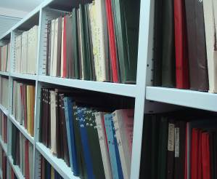

2014 год - в Нефтеюганском городском архиве числится 132 фонда документов постоянного срока хранения, 88 фондов дел по личному составу, в Архивный Фонд включено около 25 000 управленческой документации, а всего на стеллажах архивохранилищ размещено более 55 000 дел. Фондообразователями архива города нефтеюганска являются органы местного самоуправления и их структурные подразделения, муниципальные учреждения здравоохранения и образования, спорта, культуры и СМИ. Самым многочисленным является фонд № 48 «Открытое акционерное общество «Юганскнефтегаз» нефтяной компании «ЮКОС», в котором за 1977-1998 годы числится на хранении 1885 дел.
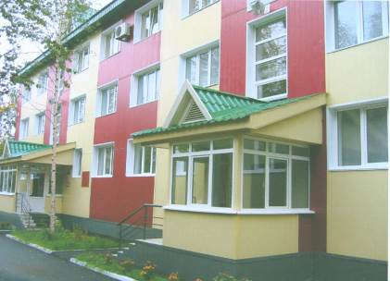
Самыми старыми документами в нашем молодом архиве являются документы личного происхождения, которые вызывают особое, трепетное отношение и работников архива, так и у исследователей. Значимость им предают судьбы архивосдатчиков, передавшие в городской архив свои личные документы, как будто вверяют свою биографию в руки архивистов. Среди них ветераны Великой Отечественной войны: Алкин Абусахид, воевавший на Западном фронте и на фронтах Маньчжурии, единственный отметивший 70-летие Сталинградсокй битвы её участник Нургали Гаянов, медсестра, сдававшая кровь для переливания раненым Анна Макарова и многие другие. Самым многочисленным является фонд «Знатные труженики и почетные граждане города Нефтеюганска». В него входят нефтяники и водители, строители и поэты, имена наших архивосдатчиков известны в нашем городе и за его пределами: председатель общества старожилов Дина Оборовская и нефтяник-первопроходец Мансур Вахитов, депутат Тюменской областной Думы Тамара Белоконь и строитель, старожил города Валенина Раскулова, поэт Евгений Петропавловский и художник Джамалинская Людмила Федоровна, первый всенародноизбранный мер города Нефтеюганска Владимир Петухов, трагически погибший от рук убийцы и член окружного комитета по помилованию Надежда Леонтьева. Никто из них не высказал сожаления, что документы перешли из их рук на хранение в архив – специальные условия хранении, строгий учет, создание электронных образов документов, использование архивных копий при демонстрациях информации – всё это обеспечивает долгую жизнь и постоянное хранение. К тому же инициативные информирования, архивные статьи, выставки, публикации в сети Интернет, телерепортажи – эту работу инициируют архивисты к профессиональным праздникам, памятным датам и юбилеям. Выставки «Твои люди, Нефтеюганск», «По дорогам к Олимпу», «От Сталинграда до Победы» и многие другие, оформлены в помещении архива всегда рады посетителям и экскурсантам. Экскурсии по экспозициям выставки, тематические экскурсии в этом году пополнились серией экскурсий для старшеклассников по профориентации и получили слова благодарности от завтрашних выпускников.

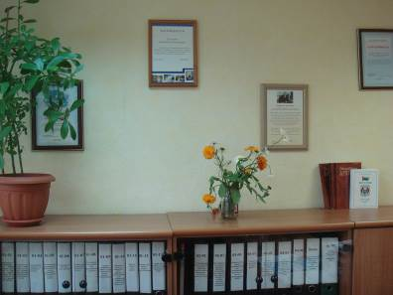

Успешную работу отдела обеспечивает небольшой коллектив архивистов города Нефтеюганска.
Нелегко приходится специалистам, ведь ежедневно в архив поступают запросы: на приеме граждан, от организаций и их специалистов, по VIP NET, от МФЦ, по электронной почте и простыми почтовыми сообщениями. Практически в каждом запросе есть свои «подводные рифы»: то сведения о названии предприятия не сохранились ни в трудовой книжке, ни в памяти, то кадровые специалисты неверно указали дату и для того, чтобы убедиться надо дополнительно просмотреть несколько дел, то не указана смена фамилии или того больше в написании её в разных документах были допущены неточности. Большим терпением, скрупулёзным отношением к делу должен обладать настоящий архивист, во всем разобраться, во всем дойти до истины, до сути. Ведь за каждым запросом стоят судьбы людей и их близких, а Антонович О.Ю, Кузина И.В., Галева Е.В, Рабчевская Л.С. Сиянкина Е.А. помогают людям и их близким воспользоваться заслуженными социальными гарантиями.
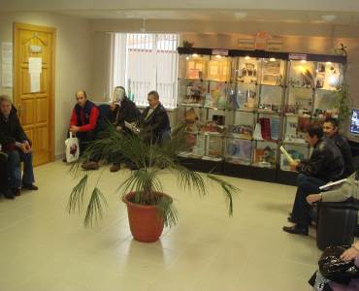

Специалист архива должен обладать огромной базой знаний. Это и законодательная база, на которой построена вся работа архивной службы, знание нормативных правовых актов, но самыми актуальными являются знания историй предприятий нашего города, истории самого города и специфики их развития. За 45 лет многие предприятия претерпели реструктуризации, реорганизации. Чтобы найти документы определенного участка, отдела, треста – необходимо сначала построить логический лабиринт и только после этого отправиться в хранилище.
Как пазлы одной картины, как крупинки одной мозаики, специалисты настолько разные и одновременно дополняющие друг друга. А сколько работников архива за эти годы сменилось по разным причинам, но в частичке их сердец навсегда останется архив. Ольга Грицак, Анна Бойко, Розалия Шафиева, Наталья Рязанова, Наталья Исаева, Людмила Жарова, Василиса Шеина, Елена Ведягина, Анна Ермакова, Евгения Болотова, Элина Михайлова, Ирина Дегтярь, Светлана Суровецкая – архив хранит и вашу историю. Абсолютно отличающиеся по характеру и темпераменту работники архива всегда были объединены одинаковыми качествами: трудовым настроем, добросовестным отношением к работе, положительным отношением к коллективу, пониманием необходимости сохранности архивной информации и предоставлению её по требованию или профессиональной необходимости, пониманием, что за каждым документом стоит история города, состоящая из человеческих судеб. Ежедневная кропотливая работа требует от работников архива ответственности, бережливости, внимания к деталям, мобильности, умения работать с большим объемом информации – перечень всех качеств очень большой. Каждый специалист отдела как важное звено в производственной цепочке. Поэтому о каждом работнике можно уверенно сказать – это интересная и многогранная личность, только такие уживаются в архиве, только такие останутся навсегда в его истории.

Под архивными сводами,
Как свидетели вечности
Вы храните истории
Смысловую конечность.

По страничкам истории,
В протоколах и актах
Не фантазии домысел –
Констатация фактов.

По крупинкам и зернышкам,
Как мозаику хитрую
Сохраню для грядущего
Твою суть незабытую.

Чтоб осталась навечно
(В этом есть мой мотив)
В документах история –
Чтобы жил мой архив.
Л.ПКлюцковская,
главный специалист отдела по делам архивов

Меняются люди и их поколения, меняются условия жизни и политические события и только неизменными навечно останутся архивные документы – беспристрастные свидетели эпохи. Высшей нравственной задачей архивиста является сохранность исторического наследия для потомков.

Из поздравления экс-главы города Нефтеюганска С.Бурова с профессиональным праздником Днем архивов: «Материалы, которые вы педантично и скрупулёзно собираете и храните, обладают чудесным свойством – они позволяют нам погрузится в историю и ощутить характер определенной эпохи, почувствовать атмосферу того или иного времени, а в конечном итоге лучше понять самих себя и свою связь с прошлым, настоящим и будущим.»

На стеллажах высоких – документы,
А в них история минувших лет.
Прописаны людей здесь судьбы, важные моменты,
Событий даты, ну чего здесь только нет…

И в строках биографий трудовых
Читается, как строился наш город.
Для жизни не было условий бытовых,
Но не пугал народ ни гнус, ни холод.

Проходят годы, и меняются названия,
Но жизнь архива в ногу с временем идет.
И все же тот учет, комплектование,
И документы все на пересчет.

Учреждение это не пустует,
Запросы разного характера тут подтверждают
И личные дела, журналы, протоколы,
Отчеты, акты архивисты поднимают.

«Универсальные солдаты», - в шутку
себя сотрудники так называют.
В работе навыки юриста, финансиста
Они с большим успехом совмещают.

«Без памяти о прошлом будущего нет», -
Слова известны эти даже и ребенку
Хранителям истории минувших лет
Почет от современников и от потомков.
Светлана Чтенцова, корреспондент газеты «Здравсвтуйте, Нефтеюганцы!»

2015 год: с целью повышения интереса к документальному наследию Ханты-Мансийского автономного округа – Югры, воспитания патриотизма, нравственных и эстетических качеств молодежи, а также в рамках мероприятий, посвященных 85-летию автономного округа Архивной службой ХМАО – Югры был организован конкурс творческих работ среди школьников и молодежи, где нефтеюганские школьники приняли активное участие, стали победителями и номинантами в различных номинациях согласно возрастным категориям.
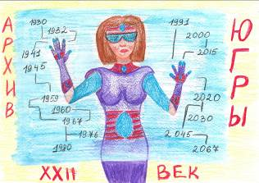

Сочинения, рисунки, стихотворения, эссе о будущем жизни архивов удивили и поразили членов окружного жюри, в результате - большая часть дипломов и подарков уехали в Нефтеюганск.

2017 год: в архивохранилищах городского архива размещено
около трех с половиной тысяч фотодокументов,
около 70 тысяч архивных документов,
229 фондов документов,
из них 135 фондов постоянного - вечного хранения,
в том числе
12 фондов личного происхождения от 125 горожан.
Архивистами проводится большая просветительская работа, основанная на архивных документах: выставки, в том числе виртуальные с использованием ресурсов сети Интернет, стать, публикации, инициативное информирование органов власти, учреждений и предприятий. Открытые классные часы в стенах архива, круглые столы, встречи, беседы организованные для школьников городских образовательных учреждений с архивосдатчиками, как встречи с самой историей,
оставляют яркое впечатления и воспоминания у молодежи города и способствуют развитию у них гражданственности и патриотизма.
50-летие города Нефтеюганска архивисты встречают ратным трудом и высокими показателями
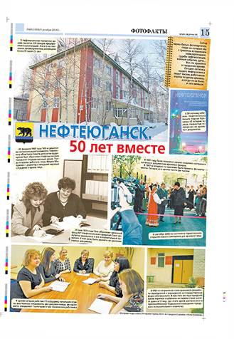

Храня архивные документы, архивисты не только
создают летопись жизни, удовлетворяют
информационные потребности общества,
но и способствуют укреплению исторической
памяти народа и преемственности поколений.

